Futter- und Nestkammer zur Hummelhaltung im Klassenzimmer
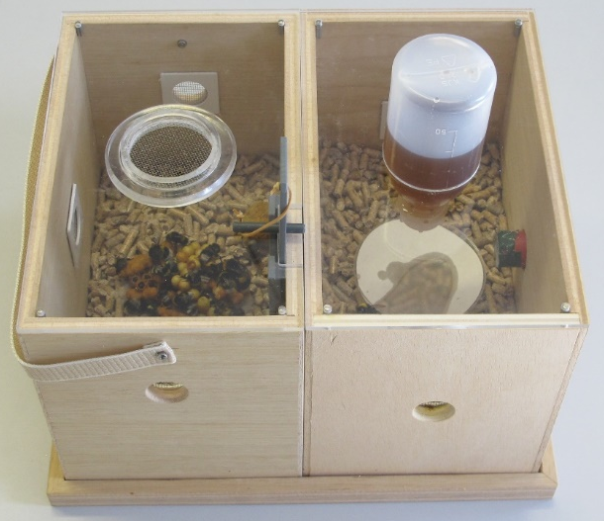
Die verwendeten Materialien können entsprechend modifiziert werden. Jedoch muss das Prinzip von getrennten Nest- und Futterkammern beibehalten werden. An die Futterkammer kann dann ein Verbindungsgang zur Flug- und Beobachtungsarena angesteckt werden. Beide Kammern sind miteinander verbunden, es wird ein Schieber aus dünnem Kunststoff zum Abriegeln verwendet. Anstatt eines Plexiglasdeckels ist auch die Verwendung von feinmaschigen Drahtnetzen möglich. Kunststoffnetze (Fliegengitter) werden durchgebissen!
 | Nestkammer | Futterkammer
Material | Sperrholz, 10 mm dick
Breite | 160 mm
Höhe | 200 mm
Tiefe | 255 mm
Boden | 160 x 225 mm
Grundplatte  mit Rahmenleisten | 320 x 255 mm
Bohrungen Außenwänden | Durchmesser 25 mm  110 mm vom Boden mittig | Durchmesser 25 mm  80 mm vom Boden mittig
Verschluss Bohrungen  In den Außenwänden | Feines Metallgitternetz
Bohrung innen (Verbindung) | Durchmesser 25 mm  65 mm vom Boden  55 mm von der Seitenwand | Durchmesser 25 mm  65 mm vom Boden  55 mm von der Seitenwand
Plexiglasdeckel  Stärke 4 mm | 160 x 255 mm  Öffnung Durchmesser 60 mm
Verschluss Bohrungen  im Deckel | Verschluss mit Netz | Verschluss durch 250 ml PET-Flasche für Zuckerlösung
Weitere Informationen: www.hallo-hummel.de

